Capítulo 8

Tres cartas pastorales y personales

Estilos y consignas para animadores

Timoteo, fue compañero inseparable de S Pablo, según consta en el relato de Lucas en los Hechos de los Apóstoles . Se dice allí que era hijo de madre judía y de padre griego (Hech 15.1) Sus buenas disposiciones llamaron la atención de Pablo, que le tomó por compañero en el segundo y tercer viaje. Incluso luego le acompañó en su viaje como preso hasta Roma.
​ Fue sin duda uno de los más fieles colaboradores del Apóstol, tanto en sus viajes misioneros como mensajero de alguna de sus cartas y portador de sus mensajes. Probablemente también fue escritor de las cartas de Pablo cuando las dictaba y luego las refrendaba con letra de su puño y letra,
Icono griego de S. Timoteo
​ La figura de Timoteo aparece 6 veces citada en los Hechos de los Apóstoles, 17 veces en las epístolas paulinas y 1 vez en la Epístola a los hebreos. El fue un compañero fiel para el trabajo apostólico. El Apóstol de las gentes tenía su confianza en él desde que conoció y le circuncidó, aunque luego se arrepintió de haber hecho tal hecho como concesión a los judaizantes de las primeras comunidades.
​ En su Epístola a los filipenses decía Pablo:
“Espero en el Señor Jesús poder enviaros pronto a Timoteo, para quedar también yo animado con vuestras noticias. Pues a nadie tengo de tan iguales sentimientos que se preocupe sinceramente de vuestros intereses… Vosotros conocéis su probada virtud; pues, como un hijo junto a su padre, ha servido conmigo en favor del Evangelio.” (Filip 2.19-22)
La familia de Timoteo progresó mucho en santidad cuando San Pablo y San Bernabé estuvieron con él probablemente Listra. Allí estuvo hospedado Pablo. Y en aquella ciudad les sucedió a los dos apóstoles un hecho muy singular, cuando tomaron a Pablo y a Bernabé como dioses y querían ofrecerles sacrificios. Después se encargaron los judíos adversos de expulsarlos con violencia de la ciudad.
En la carta a los Corintios, el apóstol lo llama a "Timoteo: mi hijo amado" (1 Cor. 4,7) y de la misma manera lo llama en las dos cartas que le escribió a él.
Timoteo acompañó luego a San Pablo en su segundo y tercer viajes misioneros. El apóstol, al escribirle más tarde, le recordará lo buena que fue su familia: "Quiero refrescar el recuerdo de la gran fe que había en tu familia: en tu abuela Loida y en tu madre Eunice. Que esa fe se conserve en ti, ya que desde tu más tierna infancia te hicieron leer y meditar las Sagradas Escrituras" (1 Tim. 1,5;4,14)
En Efeso Timoteo estuvo cerca de Pablo, en el tiempo en que permaneció encarcelado, cumpliendo todos sus deseos y tomando conciencia de que toda comunidad necesitaba un animador. La bondad de su carácter y su profunda fidelidad en las enseñanzas le granjearon el aprecio general. Pablo le dejó como animador, como obispo, con gran pena, cuando marchó de Efeso en otros destinos.
Después de viajar con él en sus correrías de predicación por varios países, Timoteo acompañó a San Pablo en la prisión que tuvo que sufrir en Roma, pues en las cartas que desde Roma escribió el gran apóstol anuncia que lo está acompañando Timoteo, su fiel discípulo.
El historiador Eusebio dice que San Pablo nombró a Timoteo como obispo de Efeso. San Juan Crisóstomo afirma que fue nombrado presidente de los obispos de esa región. Se cuenta también que en tiempos del emperador Domiciano, hacia el año 97, Timoteo fue martirizado, apaleado y apedreado por haber tratado de impedir una fiesta muy corrompida en aquella ciudad.
San Juan Crisóstomo y San Jerónimo narran que, junto a los restos o reliquias de San Timoteo, los cristianos obtenían muy grandes favores de Dios (y ojalá los obtengamos también hoy nosotros al recordarlo con cariño).
Las dos cartas a Timoteo
Las dos cartas que le dirigió después su maestro merecieron atención especial entre los cristianos que las conocieron.
Pronto pasaron a la primitiva lista de los libros inspirados que se fueron formando en forma de Nueva Alianza o Nuevo Testamento, completando la lista de los libros del Antiguo Testamento.

Según Eusebio de Cesarea, en su Historia Eclesiástica (caps. 2 y 4), dice que Timoteo fue constituido obispo de Éfeso por el propio Pablo. Se lo venera como santo en la Iglesia católica, en la Iglesia copta y en la Iglesia ortodoxa. La información que se tiene sobre él proviene toda de los datos que Lucas consignó en los Hechos de los Apóstoles.
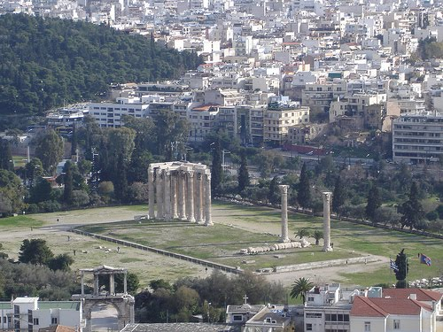
Efeso

PRIMERA CARTA A TIMOTEO

Las dos cartas dirigidas a Timoteo y la carta a Tito constituyen grupo de escritos paulinos generalmente conocidos como "cartas pastorales"». Tratan de las formas y sugerencias para animar bien a la comunidad de Efeso por parte de Timoteo y de Creta por parte de Tito. Pronto se convirtieron en guía de acción evangelizadora para otras comunidades cristianas.

En esta primera carta a Timoteo, Pablo le instruye sobre el cumplimiento de su misión en la iglesia de Efeso, en la que Timoteo gozaba de considerable autoridad. Pablo, se siente sin duda responsable de la actuación de su querido discípulo. Le aconseja el ejercicio de una continua vigilancia en el seno la comunidad creyente, a fin de que en ella se mantenga la pureza de la fe (1,3-4), la recta celebración del culto (2,1-23; 4,13-15) y la corrección en el comportamiento y en el vestidos de las mujeres (2,9-12).

Igualmente exhorta Pablo a Timoteo a que instruya a los hermanos efesios en las funciones y los deberes propios de la iglesia (3,14-15,' 4,6), a que trate con tacto a todos, ancianos y jóvenes, hombres y mujeres (5,1-2), a que cuide
de las viudas y vele para no les falte ayuda a las que estén verdaderamente necesitadas (1 Tim 5,3-16) . Y, en fin, a que reprenda a quienes viven en pecado (1 Tim 5.20).

A los ojos de la comunidad, Timoteo debía aparecer como un modelo de fe y de conducta cristiana (Tim 4,11-12, 5, 21-22, 6,11-14.20), capaz de predicar el Evangelio y de guiar pastoralmente a sus hermanos.

Esta carta contiene, además de lo dicho, instrucciones acerca de las cualidades que corresponden a los Obispos (Tim 3,1-7) y a los diáconos (Tim 3. 8-13) e incluye lo que parece un fragmento de un antiguo himno de alabanza dedicado a la persona y la obra de nuestro Señor Jesucristo (Tim 3,16).

Contenido de la Carta

Pablo comienza la carta recordando a Timoteo el valor de la norma para mantener el orden en una comunidad. Le expone el sentido de la ley y le insinúa que reclame a todos el cumplimiento de la norma.

Unidad 1. Saludo y criterios
Pablo, apóstol de Cristo Jesús, por mandato de Dios nuestro Salvador y de Cristo Jesús nuestra esperanza, a Timoteo, verdadero hijo mío en la fe: gracia, misericordia y paz de parte de Dios Padre y de Cristo Jesús, Señor nuestro.
Al partir yo para Macedonia te rogué que permanecieras en Éfeso para que mandaras a algunos que no enseñasen doctrinas extrañas, ni dedicasen su atención a fábulas y genealogías interminables, que se prestan más para promover disputas que para realizar el plan de Dios, fundado en la fe.
El fin de este mandato es la caridad que procede de un corazón limpio, de una conciencia recta y de una fe sincera. Algunos, desviados de esta línea de conducta, han venido a caer en una vana palabrería; pretenden ser maestros de la Ley sin entender lo que dicen ni lo que tan rotundamente afirman.
Porque ya sabemos que la Ley es buena, con tal que se la tome como ley, teniendo bien presente que la ley no se establece para el justo, sino para los prevaricadores y rebeldes, para los impíos y pecadores, para los irreligiosos y profanadores, para parricidas y matricidas, para los asesinos, adúlteros, homosexuales, traficantes de esclavos, mentirosos, perjuros y para todo lo que se opone a la sana doctrina, según el Evangelio de la gloria de Dios bienaventurado, que se me ha confiado (1 Tim 1. 1-11)
Acto de humildad de Pablo

El ministerio de Pablo ha sido una respuesta al encargo de Jesús en el momento en que se le apareció y él le dijo “Señor, qué debo hacer”. El Señor le eligió para anuncia la verdad evangélica, sobre todo a los gentiles.

Es lo que Pablo recuerda a Timoteo, al que ha designado para la difícil comunidad de la gran ciudad de Efeso y al que considera colaborador en esa misión delicada.
Yo doy gracias a aquel que me revistió de fortaleza, a Cristo Jesús, Señor nuestro, que me consideró digno de confianza al colocarme en el ministerio, a mí que antes fui un blasfemo, un perseguidor y un insolente. Pero encontré misericordia, porque obré por ignorancia cuando no era creyente.
Pero la gracia de nuestro Señor sobreabundó en mí, juntamente con la fe y la caridad en Cristo Jesús. Es cierta y digna de ser aceptada por todos esta afirmación: Cristo Jesús vino al mundo a salvar a los pecadores; y el primero de ellos soy yo.
Y si yo encontré misericordia fue para que en mí, el primero, manifestase Jesucristo toda su paciencia y sirviera de ejemplo a los que habían de creer en él para obtener vida eterna. Al Rey de los siglos, al Dios inmortal, invisible y único, honor y gloria por los siglos de los siglos. Amén.
Esta es la recomendación, hijo mío Timoteo, que yo te hago, de acuerdo con las profecías pronunciadas sobre ti anteriormente. Combate, apoyado en ellas, el buen combate, conservando la fe y la conciencia recta.
Algunos, por haberla rechazado, naufragaron en la fe; entre éstos están Himeneo y Alejandro, a quienes entregué a Satanás para que aprendiesen a no blasfemar.

Unidad 2. Instrucciones sobre la oración

Le da consignas sobre la oración, como diciéndole con que dirigente y animador tiene que pedir mucho a Cristo que le ayude y le fortaleza para dirigir bien a los demás.

Esta va a ser una consigna cristiana fundamental y permanente. Nadie da lo que no tiene, ya sea fe, justicia, paz, alegría, solidaridad y amor a Dios.
Ante todo recomiendo que se hagan plegarias, oraciones, súplicas y acciones de gracias por todos los hombres; por los reyes y por todos los constituidos en autoridad, para que podamos vivir una vida tranquila y apacible con toda piedad y dignidad.

Esto es bueno y agradable a Dios, nuestro Salvador, que quiere que todos los hombres se salven y lleguen al conocimiento pleno de la verdad.
Porque hay un solo Dios, y también un solo mediador entre Dios y los hombres, Cristo Jesús, hombre también, que se entregó a sí mismo como rescate por todos. Tal es el testimonio dado en el tiempo oportuno, y de este testimonio yo he sido constituido heraldo y apóstol - digo la verdad, no miento -, maestro de los gentiles en la fe y en la verdad.
Quiero, pues, que los hombres oren en todo lugar elevando hacia el cielo unas manos piadosas, sin ira ni discusiones. (1 Tim 2. 1-9)

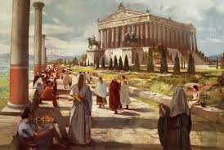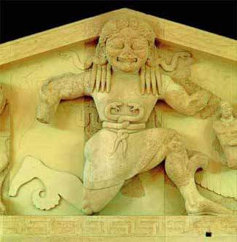
Efeso. Templo de Artemisa. Paisaje y frontón del templo
Undiad 3 Especial atención pide para las mujeres
Más entendido parece ser el conjunto de sugerencias, que no órdenes, que pueden resultar desagradables, pues responden a lo que, en el contexto de Efeso, le parecen convenientes para lo que la mujer representaba.

Ello no sólo respondía al espíritu de las legislación romana, sino al enorme ámbito de corrupción femenina y de prostitución que la diosa Artemisa estimulaba en relación a la mujer. Por eso las exigencias eran fuertes.
Fuera de este contexto se entiende como ñoñería lo que se dice del tema. Teniendo en cuenta el clima de prostitución que se generaba en el templo de Artemisa, no parece tan exagerado. Pablo era suficientemente inteligente para entender y defender la igualdad y la dignidad femenina y sabía bien lo que Jesús pensó y actuó con las mujeres con las cuales el divino Maestro se relacionó.
Así mismo que las mujeres, vestidas decorosamente, se adornen con pudor y modestia, no con trenzas ni con oro o perlas o vestidos costosos, sino con buenas obras, como conviene a mujeres que profesan piedad.
La mujer oiga la instrucción en silencio, con toda sumisión. No permito que la mujer enseñe ni que domine al hombre. Que se mantenga en silencio. Porque Adán fue formado primero y Eva en segundo lugar. Y el engañado no fue Adán, sino la mujer que, seducida, incurrió en la transgresión.

Con todo, se salvará por su maternidad, mientras persevere con modestia en la fe, en la caridad y en la santidad.

Hoy Pablo, fuera del contexto del templo de Efeso y de la diosa Artemisa con su prostitución sagrada y con sus orgías y desviaciones eróticas, no hubiera escrito esto. ¿Por qué? Porque se interpreta mal fuera de esa situación.

Hubiera alabado más la acción pública y apostólica de la mujer y alentado más la acción de las mujeres que encontró en su camino, algunas de las cuales fueron admirables y eficaces colaboradoras suyas.

Hubiera recordado tanta atención que mereció por el mismo Jesús, a quien tanto ayudaron las piadosas mujeres que se reflejan en los cuatro Evangelios, empezando por la maravillosa actitud de la Madre de Jesús y por la dignidad de las demás mujeres, unas generosas, otras arrepentidas, que en los Evangelios aparecen.

Unidad 4 Requisitos de los obispos
Los episcopos (epi - scopere… vigilar sobre) merecieron en las primera comunidades un apoyo especial, pero también una preparación adecuada. Pablo pasó por muchos lugares.
Supo muy bien que lo importante no era iniciar una comunidad cristiana, sino que se precisaba dotarla de fuerzas, apoyos y animadores que la hicieran perpetuar su vida y enriquecer y compartir sus riquezas.
Para los animadores de la comunidad le daba a Timoteo estas consignas:
Es cierta esta afirmación: Si alguno aspira al cargo de epíscopo (obispo. vigilante, animador), desea una hermosa obra.
Es, pues, necesario que el epíscopo sea irreprensible, casado una sola vez, sobrio, sensato, educado, hospitalario, apto para enseñar, ni bebedor ni violento, sino moderado, enemigo de pendencias, desprendido del dinero.
Y también que gobierne bien su propia casa y mantenga sumisos a sus hijos con toda dignidad; pues, si alguno no es capaz de gobernar su propia casa, ¿cómo podrá cuidar de la Iglesia de Dios?
Que no sea neófito, no sea que, llevado por la soberbia, caiga en la misma condenación del diablo. Es necesario también que tenga buena fama entre los de fuera, para no caer en descrédito y en redes del diablo. (1Tim 3.1-7)

Unidad 5 Requisitos de los diáconos

Y algo parecido debía hacerse con los diáconos, encargados de fomentar los actos de caridad y piedad entre los cristianos. Los primeros cristianos dieron especial importancia a la caridad: cristianismo sin caridad se reduce a una teoría religiosa. ¡Y había, y hay todavía hoy, hay muchas teorías en el mundo!

Hacer el bien, aconsejar, consolar, dar de comer, vestir, defender, cobijar... son palabras sagradas para los cristianos de todos los tiempos y de todos los lugares del mundo.
También los diáconos deben ser dignos, sin doblez, no dados a beber mucho vino ni a negocios sucios; que guarden el misterio de la fe con una conciencia pura.
Primero se les someterá a prueba y después, si fuesen irreprensibles, serán diáconos. Las mujeres también deben ser dignas, no calumniadoras, sobrias, fieles en todo.
Los diáconos sean casados una sola vez y gobiernen bien a sus hijos y su propia casa. Porque los que ejercen bien el diaconado alcanzan un puesto honroso y grande entereza en la fe de Cristo Jesús.
Te escribo estas cosas con la esperanza de ir pronto a ti; pero si tardo, para que sepas cómo hay que portarse en la casa de Dios, que es la Iglesia de Dios vivo, columna y fundamento de la verdad. Y sin duda alguna, grande es el misterio de la piedad: Él ha sido manifestado en la carne, justificado en el Espíritu, aparecido a los ángeles, proclamado a los gentiles, creído en el mundo, levantado a la gloria. (1 Tim 3 8-13)

Unidad 6 Predicción del mal y trato cordial a las personas

Establece Pablo luego una serie de consignas y consejos para evitar a los que tienen errores en su cabeza y los que no tienes suavidad y paciencia en el trato con las personas. Son normas de comportamiento admirables. Merece la penare leer por entero la Carta en su capítulo 3,4 y 5

Podemos seleccionar una docena de consignas interesantes. Pero debemos recordar que son muchas más las que Pablo ofrece a Timoteo
1º Evita a los embaucadores por la hipocresía que tienen marcada a fuego su propia conciencia; éstos prohíben el matrimonio y el uso de alimentos que Dios creó para que los coman con acción de gracias los creyentes y los que han conocido la verdad.
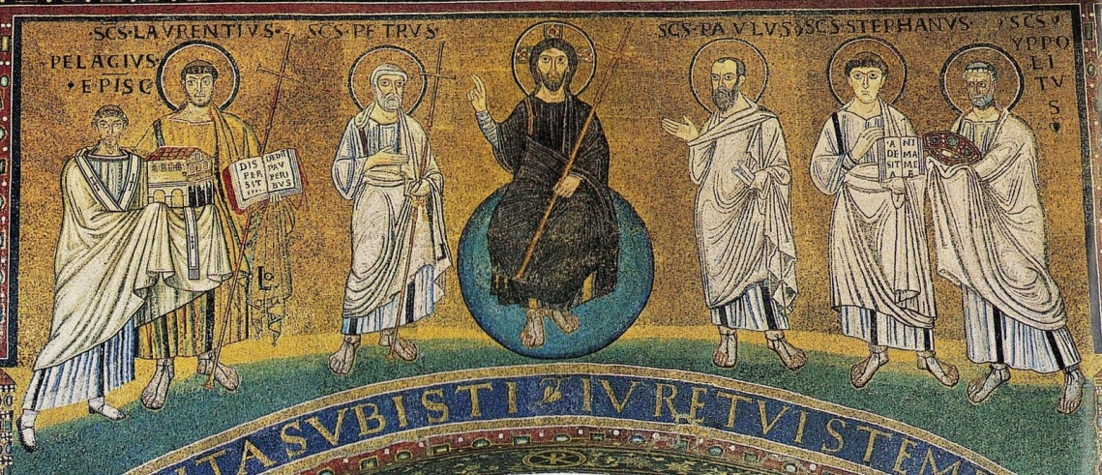
Porque todo lo que Dios ha creado es bueno y no se ha de rechazar nada, si se come con acción de gracias. ( 1 Tm 4. 2-4)

2º Hasta que yo llegue, dedícate a la lectura, a la exhortación, a la enseñanza. No descuides el carisma que hay en ti, que se te comunicó por intervención profética, mediante la imposición de las manos del colegio de presbíteros. (1 Tim 4. 13-14)

3º Al anciano no le reprendas con dureza, sino exhórtale como a un padre; a los jóvenes, como a hermanos; a las ancianas, como a madres; a las jóvenes, como a hermanas, con toda pureza. (1 Tim 5. 1-2)

4º Quiero, pues, que las jóvenes se casen, que tengan hijos y que gobiernen la propia casa y no den al adversario ningún motivo de hablar mal; pues ya algunas se han extraviado yendo en pos de Satanás. (1 Tim 5 14-15)

Los presbíteros que ejercen bien su cargo merecen doble remuneración, principalmente los que se afanan en la predicación y en la enseñanza.

La Escritura, en efecto, dice: No pondrás bozal al buey que trilla, y también: El obrero tiene derecho a su salario. (1 Tim 5. 17-18)

5º Porque nosotros no hemos traído nada al mundo y nada podemos llevarnos de él.

Mientras tengamos comida y vestido, estemos contentos con eso. Los que quieren enriquecerse caen en la tentación, en el lazo y en muchas codicias insensatas y perniciosas que hunden a los hombres en la ruina y en la perdición.

Porque la raíz de todos los males es el afán de dinero, y algunos, por dejarse llevar de él, se extraviaron en la fe y se atormentaron con muchos sufrimientos. (1 Tim 6- 7-10)

Ruinas del glorioso Efeso

Unidad 7 SEGUNDA CARTA A TIMOTEO

Esta segunda carta que Pablo dirige a su discípulo Timoteo está impregnada de un acento profundamente personal. El apóstol se refiere a Timoteo con gratitud, haciendo mención de su ya larga relación de amistad y trabajo (2 Tim 1,3-6; 3,10-11). Le insta a mantener siempre los más altos niveles de fe y de perfección cristiana en la conducta (2 Tim 1,8-14; 2,22-26; 3,14-17); y a seguir desempeñando con fidelidad sus responsabilidades en Iglesia de Efeso (2 Tim 4,1-5).

Además, advierte Pablo en su carta de la presencia de ciertas personas que se han vuelto en contra suya y le han traicionado (2 Tim 1,15, 2,17-18; 3,1-9; 4,14-15), y pide a Timoteo que vaya pronto a verle, si le es posible, y a confortarle en la precaria situación de abandono en que le han dejado algunos a quienes él tenía por amigos.

Sus consignas siguen el mismo estilo que en la primera carta. Aunque el texto es más breve y práctico. Podemos reflexionar sobre algunas de las más significativas:
Doy gracias a Dios, a quien, como mis antepasados, rindo culto con una conciencia pura, cuando continuamente, noche y día, me acuerdo de ti en mis oraciones. Tengo vivos deseos de verte, al acordarme de tus lágrimas, para llenarme de alegría. Pues evoco el recuerdo de la fe sincera que tú tienes, fe que arraigó primero en tu abuela Loida y en tu madre Eunice; y sé que también ha arraigado en ti.
Por esto te recomiendo que reavives el carisma de Dios que está en ti por la imposición de mis manos. Porque no nos dio el Señor a nosotros un espíritu de timidez, sino de fortaleza, de caridad y de templanza. ( 2 Tim 1.2-7)
Recomienda la lucha y la fortaleza con realismo y con valentía. Dios ayuda a todos y hay que saber pedirle su ayuda con humildad y con fe. El está cerca de los que trabajan por su Reino
Sin embargo el sólido fundamento puesto por Dios se mantiene firme, marcado con este sello. El Señor conoce a los que son suyos; y apártese de la iniquidad todo el que pronuncia el nombre del Señor.
En una casa grande no hay solamente utensilios de oro y de plata, sino también de madera y de barro; y unos son para usos nobles y otros para usos viles. Si, pues, alguno se mantiene limpio de estas faltas, será un utensilio para uso noble, santificado y útil para su Dueño, dispuesto para toda obra buena.

Huye de las pasiones juveniles. Vete al alcance de la justicia, de la fe, de la caridad, de la paz, en unión de los que invocan al Señor con corazón puro. Evita las discusiones necias; tú sabes bien que engendran altercados.

Y a un siervo del Señor no le conviene altercar, sino ser amable con todos, pronto a enseñar, sufrido, y que corrija con mansedumbre a los adversarios, por si Dios les otorga la conversión que les haga conocer plenamente la verdad,. y volver al buen sentido, librándose de los lazos del diablo que los tiene cautivos, rendidos a su voluntad. (2 Tim 19-26)

El Espíritu de lucha está siempre en el corazón y en la mente de todos los seguidores de Jesús.

Todos los que quieran vivir piadosamente en Cristo Jesús, sufrirán persecuciones. En cambio los malos y embaucadores irán de mal en peor, serán seductores y a la vez seducidos.

Tú, en cambio, persevera en lo que aprendiste y en lo que creíste, teniendo presente de quiénes lo aprendiste, y que desde niño conoces las sagradas Letras, que pueden darte la sabiduría que lleva a la salvación mediante la fe en Cristo Jesús.

Toda Escritura es inspirada por Dios y útil para enseñar, para argüir, para corregir y para educar en la justicia; así el hombre de Dios se encuentra perfecto y preparado para toda obra buena. ( 2 Tim 12-17)

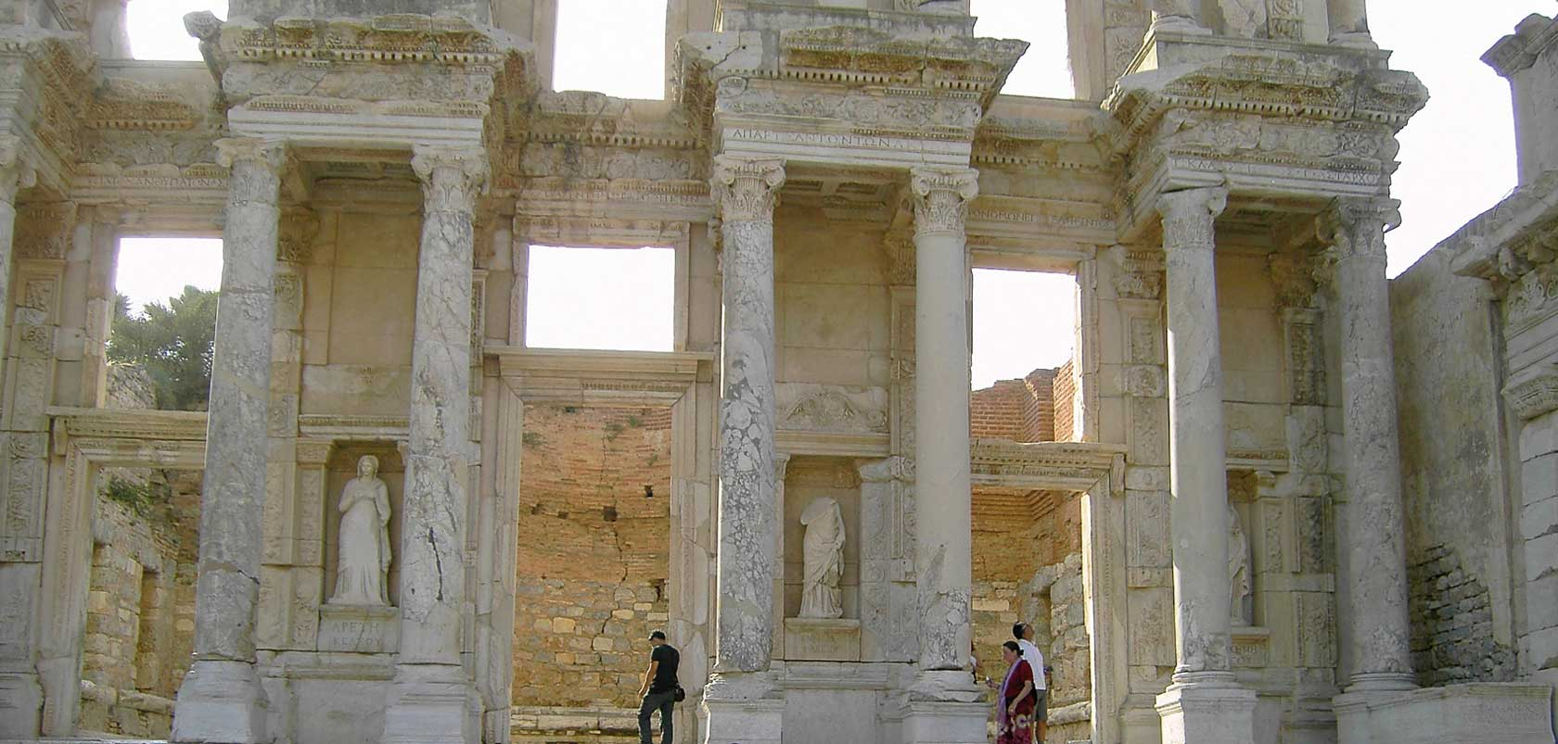
Ruinas deEfeso

Unidad 8 CARTA A TITO

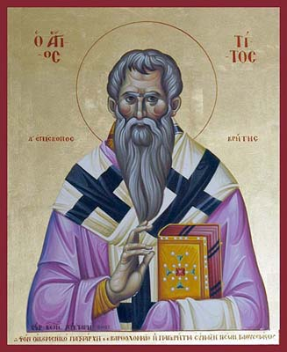

Tito fue discípulo y secretario de San Pablo. Acompañó al apóstol en muchos de sus viajes. En las dos cartas a los Corintios San Pablo declara que él confía plenamente en su discípulo Tito. A él lo envía a tratar de que los cristianos cumplan lo que les ha dicho en sus cartas. Y después dice que ha quedado muy satisfecho por las noticias que Tito le ha traído.

San Pablo lo nombró obispo de la isla de Creta y le escribió una bella carta, señalándole las cualidades que deben tener los sacerdotes. Parece que murió muy anciano y venerado. Tito significa: defensor. Que él sea nuestro defensor contra los errores que atacan a nuestra religión.

Creta es la isla más grande de Grecia y la quinta en tamaño del mar Mediterráneo. El archipiélago cretense conforma hoy una de las 13 periferias y una de las 7 administraciones descentralizadas de Grecia. Hasta principios del siglo XX también se la conoció con el nombre de Candía, topónimo que deriva del latín candidus («blanco») y que le aplicaron los marinos y comerciantes italianos del Medievo.

Posee una superficie de 8300 km. una costa de 1040 kilómetros de longitud y población de unos 600 000 habitantes. Su capital es Heraclión.

Creta en tiempos romanos era una colonia. Pero eracentro de la civilización minoica (2700-1420 a. C.), considerada la más antigua civilización de la que se tienen datos en Europa. La población era numerosa. Abundaban los marineros, los comerciantes y también los piratas en alguna época. ​
Esta breve carta, tercera de las pastorales, se ocupa principalmente del ministerio que Tito ejerce en la isla de Creta. Pablo urge a Tito a nombrar dirigentes en las iglesias a su cargo, hombres verdaderamente calificados para asumir esa responsabilidad (Tit 1,5-9), que habrían de desempeñar en medio de las muchas dificultades por las que atravesaba la predicación del Evangelio en Creta.

Estas dificultades estaban motivadas por la aparición de falsos maestros (Tit 1,10­11), la corrupción moral de algunos cristianos (Tit 1,16) y las insubordinaciones de otros (Tit 3 ,9-11 )
A tal punto había llegado la situación, que Pablo, indignado, no puede por menos de recordar el duro juicio que al poeta Epiménides le merecían sus paisanos cretenses (Tit 1,12-13).
Tito ha sido llamado a instruir a todos los miembros de la iglesia acerca de sus responsabilidades como cristianos: a hombres, a mujeres, a jóvenes, a viejos y a esclavos (Tit 2,1-10}.

Todos deben respetar a las autoridades y vivir en armonía unos con otros (3,1-2). Pablo invita a su discípulo a que evite controversias y disputas sin sentido, cuya consecuencia es finalmente la desunión y la discordia (3,9). Y más aún: si alguno hay que persista en mantener o fomentar el espíritu de partido, deberá Ser expulsado de la comunidad (3 ,10-11).

Los creyentes están obligados a realizar buenas obras y Tito debe ser tenido como ejemplo de fe y de vida cristiana (Tit 2,7-8).

En la carta se dicen cosas tan hermosas como estas

Ten presente que en los últimos días sobrevendrán momentos difíciles; los hombres serán egoístas, avaros, fanfarrones, soberbios, difamadores, rebeldes a los padres, ingratos, irreligiosos, desnaturalizados, implacables, también calumniadores, disolutos, despiadados, enemigos del bien, traidores, hasta temerarios, infatuados, más amantes de los placeres que de Dios, que, teniendo apariencia de piedad, reniegan de su eficacia. Guárdate de ellos.
A éstos pertenecen esos que se introducen en las casas y conquistan a mujerzuelas cargadas de pecados y agitadas por toda clase de pasiones, que siempre están aprendiendo y no son capaces de llegar al pleno conocimiento de la verdad.
Del mismo modo que Janés y Jambrés se enfrentaron a Moisés, así también éstos se oponen a la verdad; son hombres de mente corrompida, descalificados en la fe. Pero no progresarán más, porque su insensatez quedará patente a todos, como sucedió con la de aquéllos.
Tú, en cambio, me has seguido asiduamente en mis enseñanzas, conducta, planes, fe, paciencia, caridad, constancia, en mis persecuciones y sufrimientos, como los que soporté en Antioquía, en Iconio, en Listra. ¡Qué persecuciones hube de sufrir! Y de todas me libró el Señor.
Y todos los que quieran vivir piadosamente en Cristo Jesús, sufrirán persecuciones. En cambio los malos y embaucadores irán de mal en peor, serán seductores y a la vez seducidos.
Tú persevera en lo que aprendiste y en lo que creíste, teniendo presente de quiénes lo aprendiste, y que desde niño conoces las sagradas Letras, que pueden darte la sabiduría que lleva a la salvación mediante la fe en Cristo Jesús.
Toda Escritura es inspirada por Dios y útil para enseñar, para argüir, para corregir y para educar en la justicia; así el hombre de Dios se encuentra perfecto y preparado para toda obra buena.
La isla de Creta y la capital hoy

